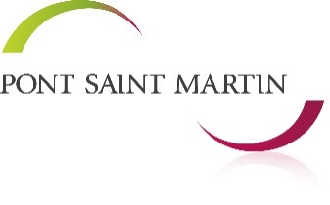
Chargé(e) d’accueil en bibliothèque (renfort)
à la médiathèque le 3ème Lieu, Pont Saint Martin

Durée : du 11 décembre au 04 juillet 2020
Temps non complet : 15h/semaine

Mission principale :
La médiathèque de Pont Saint Martin recherche un agent d’accueil en bibliothèque pour assurer l’accueil des publics tous les mercredis et samedis, sous la responsabilité d’un agent permanent et en collaboration avec une équipe de bénévoles.
Activités et tâches
- Accueil et orientation des publics :
- Gestion des prêts et retours des documents
- Mise en place, rangement et entretien des collections.
- Gestion et encaissement des inscriptions (régie)
- Renseignements et informations dans tous les espaces de la médiathèque.
- Bulletinage des périodiques

- Participation ponctuelle aux animations de promotion du livre et de la lecture

Connaissances techniques:
Bonne culture générale et littéraire
Connaissance des méthodes de recherches documentaires et de classement des documents
Connaissance des techniques bibliothéconomiques, des logiciels bureautiques et SIGB (logiciel Nanook) et utilisation des outils professionnels.

Compétences et aptitudes :
Qualités relationnelles
Sens du service public et de l’accueil : discrétion, écoute, disponibilité, amabilité.
Sens du travail en équipe (2 salariées en poste et une équipe de bénévoles).
Sens de l’organisation et de la rigueur.

Niveau de qualification :
Expériences en bibliothèque souhaitées
Etudiant en cours de formation accepté

Temps de travail :
Mercredi 9h30-12h30 et 13h30-18h30
Samedi 9h15-12h30 et 13h30-17h15

Candidatures :
Lettre de motivation + C.V à adresser à :
Monsieur Le Maire – rue de la Mairie – 44860 PONT SAINT MARTIN
ou à mediatheque@mairie-pontsaintmartin.fr

Date limite de candidatures : lundi 25 novembre
Entretiens prévus : jeudi 28 novembre

